Лабораторная работа №23

Определение моментов инерции и межатомных расстояний молекулы CN
Поляков Даниил, 19.Б23-фз
Цель работы: исследовать электронно-колебательно-вращательный спектр излучения молекулы CN, определить характеристики молекулы в основном и возбуждённом электронном состояниях.

Схема установки
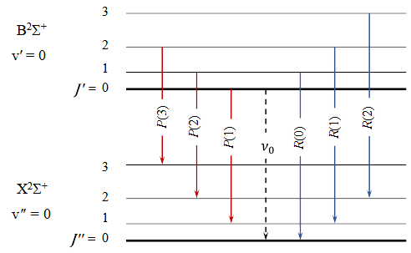Рисунок 1. Схема вращательных термов электронно-колебательных состояний X (v″ = 0) и B (v′ = 0) молекулы CN и переходов между ними
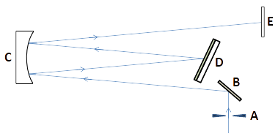Рисунок 2.  Принципиальная схема спектрометра ДФС-8 | A — входная щель;  B — поворотное зеркало;  C — зеркальный коллиматор;  D — дифракционная решетка;  E — ПЗС-линейка.
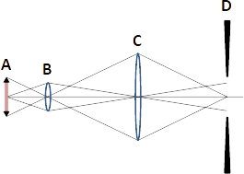Рисунок 3.  Схема освещения щели спектрометра | A — источник света;  B, C — конденсоры;  D — входная щель.

Расчётные формулы
- Волновое число:
n = 1.00027 — показатель преломления воздуха;
λ — длина волны.
- Волновое число, выраженное через номер линии:

m — номер линии;
ν₀ — суммарное волновое число электронного и колебательного переходов;
B′ — вращательная постоянная верхнего состояния;
B″ — вращательная постоянная нижнего состояния;
p₁, p₂, p₃ — аппроксимирующие коэффициенты.
- Момент инерции молекулы:
h — постоянная Планка;
B — вращательная постоянная;
c — скорость света.
- Приведённая масса молекулы:
m_{C} = 12.011 а. е. м. — атомная масса углерода;
m_{N} = 14.007 а. е. м. — атомная масса азота.
- Расстояние между атомами:
I — момент инерции молекулы;
μ — приведённая масса молекулы.

- Формулы для вычисления погрешностей:
  - Абсолютная погрешность косвенных измерений:

Порядок измерений
- Запускаем генератор. Запускаем ПО для работы с ПЗС-линейкой. С помощью ПО измеряем шум и устанавливаем режим вычитания шума.
- С помощью генератора пускаем ток через электроды и получаем дуговой разряд. Проводим измерение спектра излучения и сохраняем результат.

Результаты
Примечание: построение графиков и аппроксимация зависимостей выполнены с помощью ПО MATLAB. Погрешности коэффициентов аппроксимации рассчитаны с доверительной вероятностью P = 95%.
Полученный спектр был смещён 0.016 нм вправо, чтобы максимум канта полосы 0 – 0 соответствовал 388.329 нм. Ниже представлена часть полученного спектра излучения молекул CN между кантами полос 0 – 0 и 1 – 1.
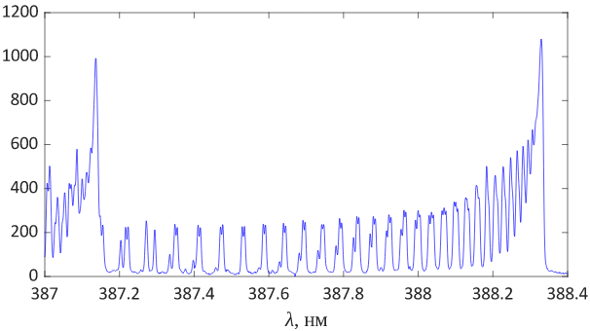График 1. Спектр излучения молекул CN по длинам волн
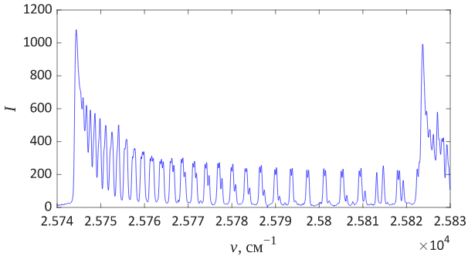График 2. Спектр излучения молекул CN по волновым числам
Сначала сопоставляем числа m максимумам одиночных спектральных линий. Там, где рядом с дублетной линией отсутствует одиночная линия, m соответствует 0. С этого места графика в сторону возрастания волновых чисел расположены линии с положительными m, а в обратную сторону — с отрицательными m. По мере приближения к канту присваиваем номера линиям до тех пор, пока удаётся различить дублетные и одиночные линии.
Полученную зависимость аппроксимируем полиномом 2-ой степени в соответствии с теоретическим выражением.
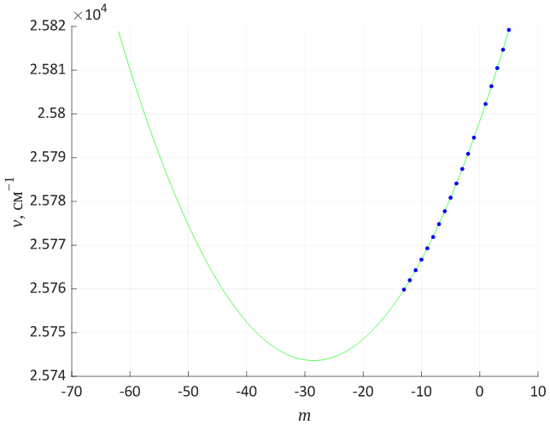График 3. Зависимость волнового числа от номера линии для одиночных различимых линий
Уравнение аппроксимирующего полинома:

Теперь подставляем в полученное уравнение m = −55 и получаем примерное волновое число , соответствующее этому m. Находим на графике спектра дублетную линию с ближайшим значением . Положение дублета определяем как положение минимума между максимумами дублета. Найденной линии сопоставляем число m = −55. Далее, двигаясь в обе стороны от полученной опорной линии, сопоставляем дублетным линиям значения числа m. В направлении канта число m увеличивается и уменьшается в противоположную. В итоге получаем зависимость для дублетных линий, составляющую левую ветвь параболы.
Таблица. Выделенные спектральные линии
Дублетные линии  (левая ветвь параболы) |  |  | Одиночные линии  (правая ветвь параболы)
m | λ, нм | ,  ×10⁴ см⁻¹ | m | λ, нм | ,  ×10⁴ см⁻¹
−44 | 388.104 | 2.57593 | −13 | 388.096 | 2.57598
−45 | 388.073 | 2.57614 | −12 | 388.064 | 2.57620
−46 | 388.039 | 2.57637 | −11 | 388.030 | 2.57643
−47 | 388.003 | 2.57660 | −10 | 387.993 | 2.57667
−48 | 387.964 | 2.57686 | −9 | 387.954 | 2.57693
−49 | 387.924 | 2.57713 | −8 | 387.916 | 2.57719
−50 | 387.882 | 2.57741 | −7 | 387.871 | 2.57748
−51 | 387.839 | 2.57769 | −6 | 387.827 | 2.57778
−52 | 387.792 | 2.57800 | −5 | 387.780 | 2.57809
−53 | 387.744 | 2.57833 | −4 | 387.731 | 2.57841
−54 | 387.695 | 2.57865 | −3 | 387.681 | 2.57874
−55 | 387.643 | 2.57900 | −2 | 387.629 | 2.57909
−56 | 387.588 | 2.57936 | −1 | 387.574 | 2.57946
−57 | 387.531 | 2.57974 | 0 | — | —
−58 | 387.474 | 2.58012 | 1 | 387.458 | 2.58023
−59 | 387.414 | 2.58052 | 2 | 387.397 | 2.58063
−60 | 387.352 | 2.58094 | 3 | 387.335 | 2.58105
−61 | 387.295 | 2.58131 | 4 | 387.272 | 2.58147
−62 | 387.220 | 2.58182 | 5 | 387.204 | 2.58192
Повторим аппроксимацию для суммарного набора точек, чтобы уточнить коэффициенты.
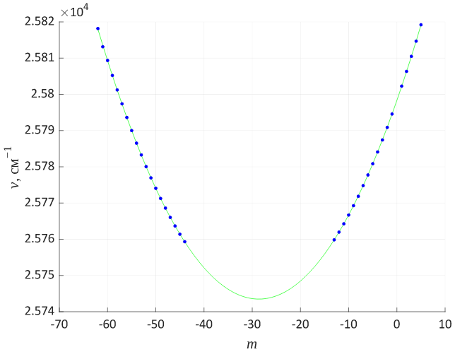График 4. Зависимость волнового числа от номера линии для всех различимых линий
Экспериментальные точки хорошо аппроксимируются.
Уравнение аппроксимирующего полинома:

Коэффициенты не изменились в пределах погрешностей. Из коэффициентов находим параметры молекулы в верхнем и нижнем состояниях:
B′ = 1.949(3) см⁻¹ | B″ = 1.882(3) см⁻¹
I′ = 1.436(2)⋅10⁻⁴⁶ кг⋅м² | I″ = 1.487(3)⋅10⁻⁴⁶ кг⋅м²
r′ = 1.1564(10) Å | r″ = 1.1768(10) Å
Сравним полученные параметры с параметрами из научной статьи^{[1]}:
B′ = 1.96797(41) см⁻¹ | B″ = 1.8997872(28) см⁻¹
r′ = 1.15133(12) Å | r″ = 1.17180630(86) Å
Разница составляет не более 1%.

Выводы
Полную энергию молекулы можно представить как сумму энергии электронной оболочки, колебательной энергии и энергии вращения. Каждая из этих видов энергий обладает дискретной природой, т. е. квантуется на дискретные уровни. Возбуждённые молекулы при переходе между уровнями испускают дискретные кванты света, образующие дискретный спектр излучения. Этот спектр может быть описан уравнением с коэффициентами, зависящими от параметров молекулы. В данной работе по измеренному вращательному спектру излучения молекул CN были определены их вращательная постоянная, момент инерции и расстояние между атомами в верхнем (B²Σ⁺) и нижнем (X²Σ⁺) энергетических состояниях.

Литература
- J.S.A. Brooke, R.S. Ram, C.M. Western, G. Li, D.W. Schwenke, and P.F. Bernath, Einstein A coefficients and oscillator strengths for the A2Π–X2Σ+ (red) and B2Σ+–X2Σ+ (violet) systems and rovibrational transitions in the X2Σ+ state of CN, Astrophys. J. Suppl. Ser. 210:23, 2014, doi:10.1088/0067-0049/210/2/23

